Ngày soạn: …………………………………..
Ngày dạy: ……………………………………
TIẾT 34 + 35 - BÀI 16: CHÍNH SÁCH CAI TRỊ CỦA PHONG KIẾN PHƯƠNG BẮC VÀ SỰ CHUYỂN BIẾN CỦA VIỆT NAM THỜI KÌ BẮC THUỘC
I. MỤC TIÊU
1. Kiến thức:
- Nêu được một số chính sách cai trị của các triều đại phong kiến phương Bắc trong thời kì Bắc thuộc.
- Nhận biết được một số chuyển biến quan trọng về kinh tế, xã hội, văn hóa ở Việt Nam trong thời Bắc thuộc.
2. Năng lực:
- Năng lực giao tiếp, hợp tác: Trao đổi, thảo luận để thực hiện các nhiệm vụ học tập.
- Năng lực giải quyết vấn đề và sáng tạo: Biết khai thác và sử dụng được thông tin của một số tư liệu lịch sử trong bài học dưới sự hướng dẫn của GV, tìm kiếm, sưu tầm tư liệu để phục vụ cho bài học và thực hiện các hoạt động vận dụng.
3. Phẩm chất:
- Giáo dục phẩm chất vị tha, biết đồng cảm, chia sẻ với nỗi thống khổ của nhân
dân dưới cách thống trị ngoại xâm, bước đầu nhận thức được giá trị của độc lập, tự chủ.
II. THIẾT BỊ DẠY HỌC VÀ HỌC LIỆU
1. Chuẩn bị của giáo viên
- Giáo án, máy tính
- Tranh ảnh, tư liệu sưu tầm liên quan đến bài học (nếu có) và dụng cụ học tập theo yêu cầu của GV.
2. Chuẩn bị của học sinh: vở ghi, SGK
III. TIẾN TRÌNH DẠY HỌC
HOẠT ĐỘNG 1: MỞ ĐẦU
a) Mục tiêu:
- Kết nối kiến thức từ cuộc sống vào nội dung bài học.
- HS nắm được các nội dung cơ bản của bài học thông qua câu hỏi, phát triển tạo tâm thế đi vào tìm hiểu bài mới.
b) Tổ chức thực hiện
Hoạt động của GV và HS | Nội dung
Bước 1: Chuyển giao nhiệm vụ (GV)  GV: Giao nhiệm vụ qua trò chơi: Lật chữ đoán hình, lật hình đoán tranh  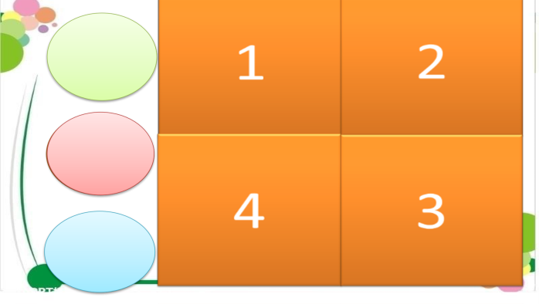  Bước 2: Thực hiện nhiệm vụ học tập  HS: Quan sát, suy nghĩ và tìm câu trả lời đúng cho mỗi câu hỏi tương ứng với 4 miếng ghép, sau đó HS dự đoán bức hình phía sau  Bước 3: Báo cáo thảo luận  GV: - Yêu cầu HS trả lời câu hỏi.  - Các em còn lại theo dõi bạn trả lời và nhận xét, bổ sung cho bạn (nếu cần).  HS: - Trả lời câu hỏi của GV và theo dõi, nhận xét, bổ sung cho bạn (nếu cần).  Bước 4: Kết luận, nhận định (GV)  - Nhận xét câu trả lời của HS, tìm ra người thắng cuộc và chốt kiến thức, chuyển dẫn vào hoạt động hình thành kiến thức mới. | - Hình ảnh cuối cùng đằng sau các mảnh ghép là hình ảnh về câu chuyện Mị Châu – Trọng Thủy.Truyền thuyết này đề cập đến việc nước Âu Lạc bị rơi vào tay Triệu Đà, mở ra thời kì 1000 năm Bắc thuộc của nước ta.
GV dẫn dắt vấn đề : Từ thời thời lập nước đến nay, người Việt thường xuyên phải đấu tranh chống ngoại xâm, bảo vệ độc lập dân tộc. Quá trình dựng nước luôn song hành cùng quá trình giữ nước, bảo vệ nền độc lập dân tộc của Tổ quốc, đã góp phần tạo ra những trang sử hào hùng và oanh liệt. Trong bài học hôm nay, chúng ta sẽ cùng nhau tìm hiểu về những ngày đầu tiên trong trang sử đó. Bài 16 – Chính sách cai trị của phong kiến phương Bắc và sự chuyển biến của Việt Nam thời kì Bắc thuộc.

HOẠT ĐỘNG 2: HÌNH THÀNH KIẾN THỨC MỚI
I. Chính sách cai trị của các triều đại phong kiến phương Bắc
a) Mục tiêu: Nêu được một số chính sách cai trị của các triều đại phong kiến phương Bắc trong thời kì Bắc thuộc.
b) Tổ chức thực hiện:

Hoạt động của GV và HS | Nội dung

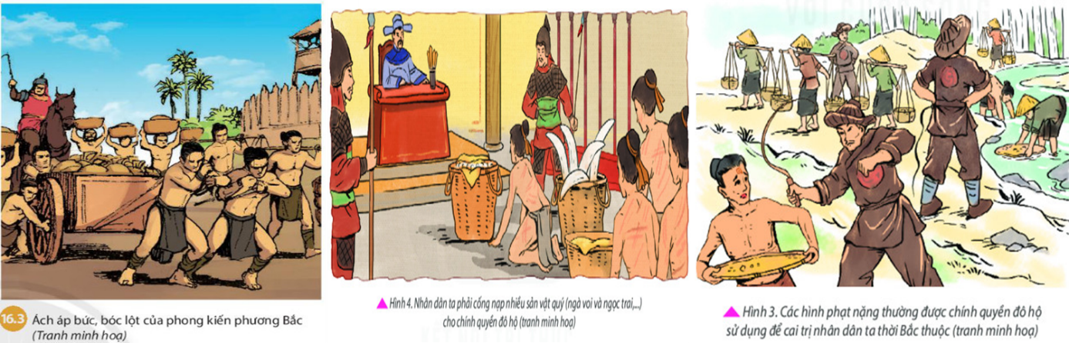Bước 1: Chuyển giao nhiệm vụ (GV)  - GV: Sử dụng công cụ hỗ trợ chiếu đoạn phim và đặt ra yêu cầu:  Theo dõi đoạn phim tư liệu, sau đó hãy hoàn thành bảng chính sách cai trị của các triều đại phong kiến phương bắc và mục đích của những chính sách đó đối với nước ta.  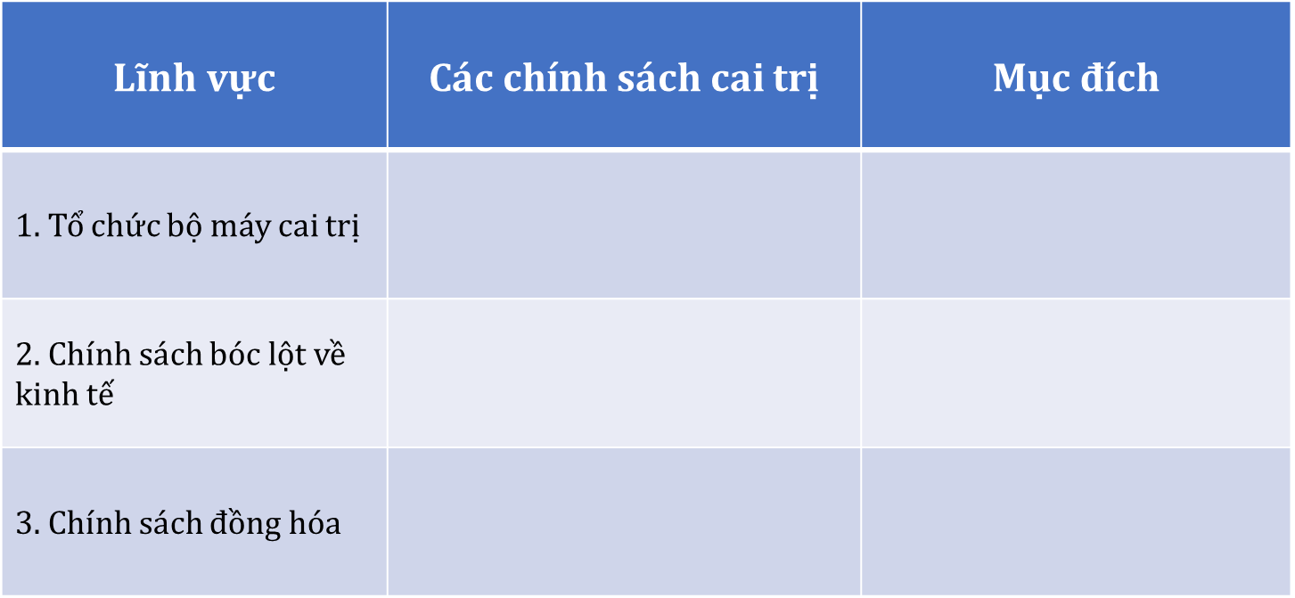  ? So sánh hai sơ đồ và cho biết những điểm chung trong cách tổ chức chính quyền cai trị?  Theo em, tại sao ở cấp Làng, xã người Hán không trực tiếp cai trị mà lại dùng người Việt?  ?/ Quan sát các hình ảnh dưới đây, em có nhận xét gì về những chính sách trị của các triều đại phong kiến phương Bắc?  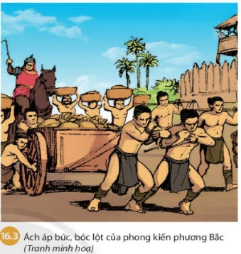  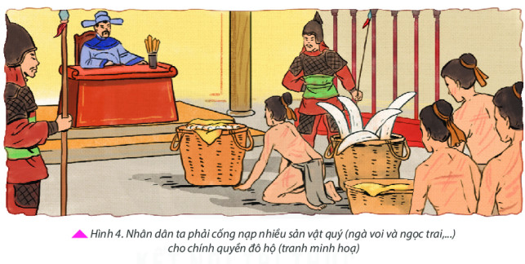  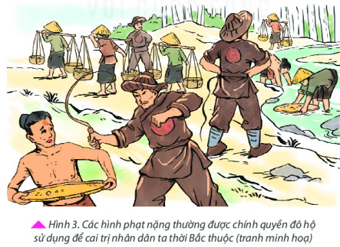  ?/ Theo em, những chính sách cai trị đó tác động như thế nào đến cuộc sống của nhân dân ta? (GV có thể tổ chức trò chơi Tiếp sức, chia lớp thành 2 đội: Tích cực và tiêu cực)  Bước 2: Thực hiện nhiệm vụ học tập  GV hướng dẫn HS trả lời  HS: - Theo dõi đoạn phim và hoàn thành bảng  - Quan sát ảnh, suy nghĩ cá nhân và trả lời câu hỏi của GV.  Bước 3: Báo cáo thảo luận  GV yêu cầu HS trả lời.  HS trả lời câu hỏi của GV.  Bước 4: Kết luận, nhận định (GV)  Nhận xét câu trả lời của HS và và chốt kiến thức lên màn hình.  GV mở rộng: Những chính sách cai trị về chính trị, kinh tế, văn hóa của các triều đại phong kiến phương Bắc vô cùng hà khắc, dã man và độc ác. Tất cả những chính sách này đều hướng đến mục đích lớn nhất đó là làm sao vơ vét, bóc lột được nhân dân một cách tối đa nhất. Chính điều đó đã tạo nên những chuyển biến rất sâu sắc của nước ta, đồng thời cũng là tiền đề xuất hiện các cuộc khởi nghĩa sau này. | 1. Tổ chức bộ máy cai trị  - Thực hiện chính sách “Chia để trị”:  + Sáp nhập lãnh thổ nước ta vào Trung Quốc sau đó chia ra các đơn vị hành chính.  - Chính quyền từ cấp huyện trở lên do người Hán cai trị  - Áp dụng pháp luật hà khắc, thẳng tay đàn áp  Dễ dàng cai quản, nắm bắt tình hình  Dễ điều động binh lính để đàn áp các cuộc khởi nghĩa của nhân dân  2. Chính sách bóc lột về kinh tế  - Chiếm đoạt ruộng đất của nhân dân  - Áp đặt chính sách tô thuế, lao dịch nặng nề  - Nắm độc quyền về sắt và muối, bắt dân ta cống nạp nhiều sản vật, bắt thợ thủ công giỏi  - Vơ vét tiền của, bóc lột sức lao động của nhân dân ta  3. Chính sách đồng hóa  - Cho người Hán sang sống cùng người Việt  - Bắt dân ta theo phong tục, tập quán của người Hán  - Nho giáo được du nhập vào Việt Nam  Đồng hóa, thuần hóa dân tộc Việt
II. Những chuyển biến về kinh tế, xã hội, văn hóa
a) Mục tiêu: Nhận biết được một số chuyển biến quan trọng về kinh tế, xã hội, văn hóa ở Việt Nam trong thời Bắc thuộc
b) Tổ chức thực hiện:
Hoạt động của GV và HS | Nội dung
Bước 1: Chuyển giao nhiệm vụ (GV)  GV yêu cầu:  ?/ Dựa vào thông tin SGK trang 82 – 83, em hãy nêu những chuyển biến về kinh tế nước ta trong thời kì Bắc thuộc?  ?/ Thảo luận:  Dựa vào bảng hãy chỉ ra những điểm giống và khác nhau giữa xã hội thời Văn Lang Âu Lạc và Thời Bắc thuộc?  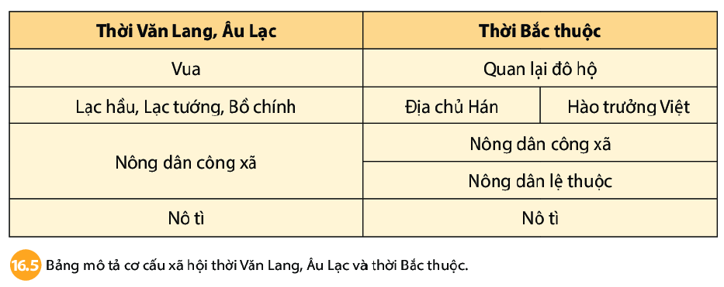  ? Theo em, thành phần nào trong xã hội nước ta thời Bắc thuộc sẽ là thủ lĩnh của những cuộc đấu tranh giành độc lập cho người Việt? Vì sao?  Bước 2: Thực hiện nhiệm vụ học tập  HS suy nghĩ cá nhân và trả lời các câu hỏi  GV hướng dẫn, hỗ trợ các em (nếu cần).  Bước 3: Báo cáo thảo luận  GV: - Yêu cầu HS trả lời câu hỏi  HS: - Trả lời câu hỏi của GV.  Bước 4: Kết luận, nhận định (GV)  - Nhận xét về thái độ học tập & sản phẩm học tập của HS.  GV chốt ý: Nhìn chung, dưới sự cai trị của các triều đại phong kiến phương Bắc, nước ta có sự chuyển biến khá rõ rệt về kinh tế, văn hóa, xã hội. Tuy nhiên, các ngành kinh tế chính của cư dân người Việt không thay đổi, mở rộng thêm một số ngành kinh tế khác. Về xã hội, tầng lớp hào trưởng Việt có uy tín, là tầng lớp có thể lãnh đạo các cuộc đấu tranh của nhân dân ta sau này. | 1. Những chuyển biến về kinh tế  - Trồng lúa nước là nghề chính, một năm hai vụ.  - Việc dùng cày và sd sức kéo trâu bò phổ biến.  - Biết đắp đê phòng lụt, chăn nuôi, trồng cây ăn quả…  - Xuất hiện một số nghề thủ công mới: làm giấy, đúc tiền, đúc ngói, …  - Các sản phẩm được đem trao đổi ở các chợ làng, chợ phiên. chính quyền đô hộ nắm độc quyền ngoại thương.  2, Những chuyển biến về xã hội  - Xã hội có sự thay đổi căn bản so với thời Văn Lang, Âu Lạc.  (H16.6: Bảng mô tả cơ cấu xã hội thời Văn Lang, Âu Lạc và thời Bắc thuộc)  - Mâu thuẫn:  Nhân dân ta >< chính quyền cai trị phương Bắc.
HOẠT ĐỘNG 3: LUYỆN TẬP
a) Mục tiêu: Củng cố lại kiến thức đã học thông qua bài tập.
b) Tổ chức thực hiện:
Bước 1: Chuyển giao nhiệm vụ (GV):
Bài tập: Hãy đọc kĩ những thông tin trong các câu dưới đây và dựa vào nội dung bài học, em hãy cho biết những thông tin đó đúng hay sai?
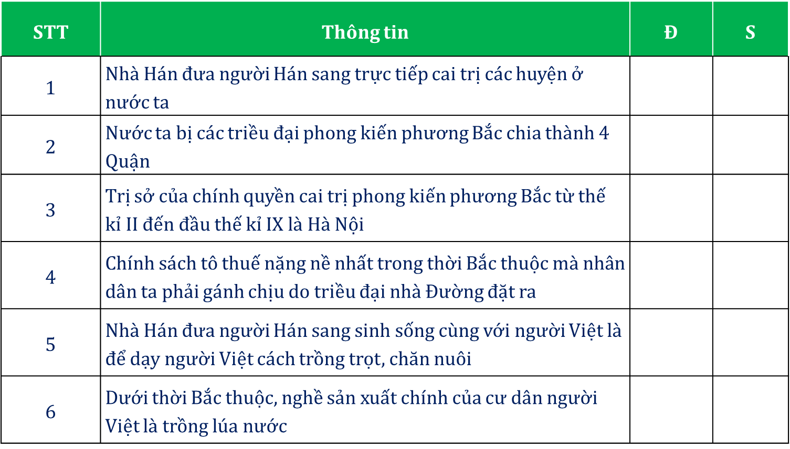
Bước 2: Thực hiện nhiệm vụ học tập
HS suy nghĩ cá nhân và trả lời câu hỏi
GV hướng dẫn, hỗ trợ các em (nếu cần).
Bước 3: Báo cáo thảo luận
- GV yêu cầu HS trình bày câu trả lời của mình,
- HS trình bày, theo dõi, nhận xét, đánh giá và bổ sung cho bài của bạn (nếu cần).
Bước 4: Kết luận, nhận định (GV): GV nhận xét bài làm của HS.
HOẠT ĐỘNG 4: VẬN DỤNG
a) Mục tiêu: Củng cố và mở rộng kiến thức nội dung của bài học cho HS, phát huy khả năng tưởng tượng sáng tạo
b) Tổ chức thực hiện
Bước 1: Chuyển giao nhiệm vụ (GV): (GV giao bài tập)
Em hãy tưởng tượng mình là một người Âu Lạc kết hôn với người Hán trong thời kỳ Bắc thuộc, hãy kể về những điều mà em học được từ người Hán (vợ/chồng của mình) và những điều mà em mâu thuẫn, xung đột với người Hán trong cuộc sống.
Bước 2: Thực hiện nhiệm vụ học tập
- GV hướng dẫn các em tìm hiểu yêu cầu của đề.
- HS đọc và xác định yêu cầu của bài tập.
Bước 3: Báo cáo, thảo luận
- GV hướng dẫn các em cách nộp sản phẩm cho GV sau khi hoàn thành.
- HS làm bài tập ra giấy và nộp lại cho GV qua hệ thống CNTT mà GV hướng dẫn.
Bước 4: Kết luận, nhận định (GV)
- Nhận xét ý thức làm bài của HS.
* HƯỚNG DẪN VỀ NHÀ
- Học bài và hoàn thành bài tập .
- Tìm hiểu bài 17: Đấu tranh bảo tồn và phát triển văn hóa dân tộc thời Bắc thuộc.
+ Đấu tranh bảo tồn văn hóa dân tộc
+ Phát triển văn hóa dân tộc

